Torres del Paine con todo incluido en Hotel Lago Grey
5 días / 4 noches

Desde: CLP 1,533,500 Por persona en base habitación doble

Emplazado en uno de los lugares más hermosos del parque, el Hotel Lago Grey te invita a vivir una aventura en la que no tendrás que preocuparte de nada más que escoger las actividades de cada día.

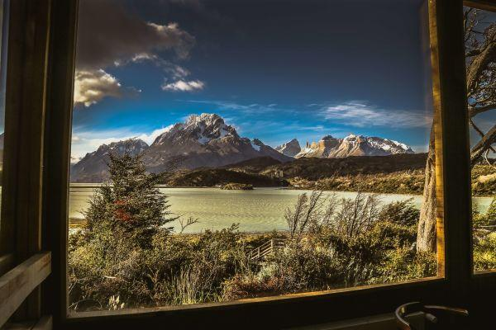

Día: 1 - 5 | Destino: Parque Nacional Torres del Paine
Ver más

El más completo menú de actividades es parte de lo que propone el Hotel Lago Grey en esta estadía de cinco días en los que todo está incluido.

Hoteles sugeridos

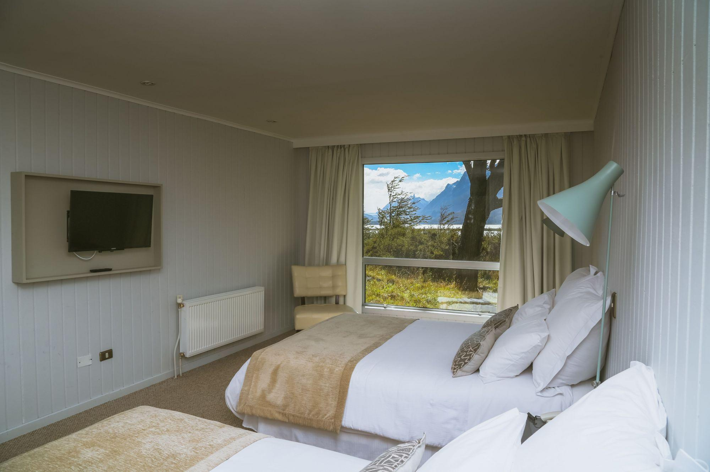 | Lago Grey  Ver más  Ubicado a orillas del lago Grey, con vistas hacia el glaciar, este hotel es perfecto para disfrutar del Parque Nacional Torres del Paine en todo su esplendor.

Día: 1
Descripción: LLEGADA AL HOTEL LAGO GREY
Te estaremos esperando en el aeropuerto de Punta Arenas o Puerto Natales para llevarte al hotel Lago Grey. Al llegar podrás registrarte y disponer del día libre para descansar o realizar alguna de las excursiones que ofrece el hotel. Por la noche podrás disfrutar de una rica cena.

Día: 2
Descripción: DÍA LIBRE
Después del desayuno, escoge alguna de las actividades de medio día o día completo que el hotel tiene a tu disposición. Si te animas, te sugerimos hacer el trekking a Base Torres, para admirar una de las postales más hermosas del parque. Por la noche, disfrutarás de la cena en el hotel.

Día: 3
Descripción: DÍA LIBRE
Después del desayuno, ¿por qué no tomar la travesía de navegación por el lago Grey? Un catamarán te llevará hasta el imponente glaciar, disfrutando de bar abierto a bordo.

Día: 4
Descripción: DÍA LIBRE
Después del desayuno, sitios como el mirador Cóndor, el monte Ferrier y la cascada Chorrillo Los Salmones te invitan a disfrutar de aventuras de medio día, ideales para conocer más lugares durante tu estadía.

Día: 5
Descripción: TRASLADO AL AEROPUERTO
A la hora coordinada pasaremos a buscarte para llevarte al aeropuerto de Punta Arenas o Puerto Natales.

Tarifas

VALOR POR PASAJERO EN PESOS CHILENOS, IVA INCLUIDO, EXCLUSIVO CHILENOS O EXTRANJEROS RESIDENTES

Hotel | Habitación | Vigencia 2022-23 | Single | Doble | Triple | Niño
Lago Grey | Standard | Oct 01, 2022 a Abr 30, 2023 | $ 2.670.000 | $ 2.025.000 | $ 1.798.000 | $ 711.500
Lago Grey | Superior | Oct 01, 2022 a Abr 30, 2023 | $ 2.867.000 | $ 2.117.000 | N/A | $ 711.500

Incluye

Traslado Punta Arenas, Puerto Natales o Cerro Castillo / hotel (ida y vuelta)
4 noches en Hotel Lago Grey
Todo incluido (desayuno buffet, almuerzo tipo box lunch y cena; bebidas, jugos, vino de la casa, cervezas y tragos nacionales)
Entrada a la Cueva del Milodón
Entrada al Parque Nacional Torres del Paine
Bar abierto (Vino de la casa, cervezas y tragos estándar).
Bar abierto durante la navegación al glaciar Grey (excepto licores y vinos premium)
WiFi en áreas comunes

No incluye

Seguro de viajes
Comidas en tránsito.
Vinos Premium, licores y cervezas Premium.
Servicio de lavandería.
Propinas.
Llamadas telefónicas.
Comidas no programadas en Hotel Lago Grey.
Estadías fuera del Parque Nacional Torres del Paine.
Seguro de viajes.
Traslados a Argentina.

Notas importantes

Dada la contingencia del COVID-19, para resguardar tu mayor seguridad algunos servicios del hotel pueden verse alterados y/o modificados. Para mayor información, consulta con tu asesor de viajes.El pago del 100% del programa debe ser efectuado como plazo máximo 30 días antes del check in. Dicho pago puede ser realizado a través de tarjeta de crédito, transferencia o depósito bancario y el comprobante deberá ser enviado al ejecutivo a cargo de su reserva.
Las multas por anulaciones son aplicables al monto total de la reserva: con 46 o más días antes de llegada sin multa; entre los 45 - 30 días antes de llegada 50% y con 29 (o menos) días antes de la llegada 100%.
Los niños de 0 a 6 años cumplidos no pagan, compartiendo cama con los padres. Mínimo 1 adulto como acompañante pagando tarifa en single. Máximo 2 infantes por habitación compartiendo cama.
En caso de niños de 7 a 12 años cumplidos: mínimo 1 adulto como acompañante pagando tarifa en single, máximo 2 niños pagando tarifa CHD por habitación.
Se recomienda reservar las excursiones al momento de la confirmación del todo incluido; no obstante, el staff estará disponible para atender sus solicitudes en el hotel y poder modificarlas de acuerdo a sus necesidades. Todas las excursiones están sujetas a las condiciones climáticas.
Se recomienda la contratación de un seguro de viajes, ya que no se hace cargo de devoluciones de dinero debido a problemas climáticos, cortes de caminos, fenómenos naturales, problemas con conexiones aéreas, manifestaciones sociales o políticas u otros problemas derivados de estos, ajenos a la voluntad y control de la empresa, los cuales impidan la llegada o el acceso a Torres del Paine y Hotel Lago Grey.

Notas generales

Los valores publicados son en Pesos chilenos, incluyen IVA y aplica tipo de cambio al momento de pagar por persona en base habitación doble, para un mínimo de dos pasajeros viajando juntos.
Las habitaciones son consideradas bajo la categoría estándar de cada hotel a no ser que se indique lo contrario. Consulta el valor y disponibilidad de categorías superiores.
El valor del programa está sujeto a sobrecargos en temporadas altas, cenas obligatorias, Navidad, fin de año, etcétera.
Las tarifas publicadas no son válidas para feriados locales, eventos ni fechas de congresos en el destino.
Las tarifas están sujetas a disponibilidad al momento de realizar la reserva y pueden sufrir cambios sin previo aviso.
Es responsabilidad de los pasajeros tener los documentos necesarios para realizar su viaje, tales como: pasaporte vigente según fecha de expiración requerida por los países visitados, permisos notariales y certificado de nacimiento o libreta de familia para menores de edad, cédula de identidad vigente, visas, vacunas u otras exigencias.

